รายงานการปฏิบัติ งานป้องกันปราบปรามและจราจร สถานีตำรวจภูธรชุมพล จว.สงขลา
ประจำเดือน พฤษภาคม 2569
สภ.ชุมพล ไม่มีกำลังงานจราจร กำลังจากงานป้องกันปราบปรามทำหน้าที่ควบงานจราจร ***************
ผลการปฏิบัติ

ชุดปฎิบัติการ 20 เข้าแถวเคารพธงชาติ และตรวจสอบชี้แจงการปฎิบัติการออก ว.4
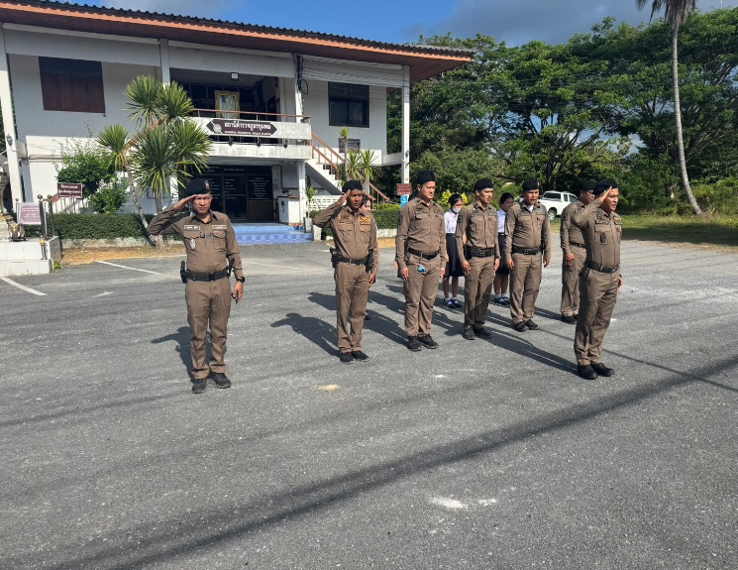

ชุดปฎิบัติการ 20 ตั้งจุดตรวจจุดสกัดในพื้นที่ตรวจหาสิ่งผิดกฎหมายและ สกัดกั้นการกระทำผิดของผู้ไม่หวังดี
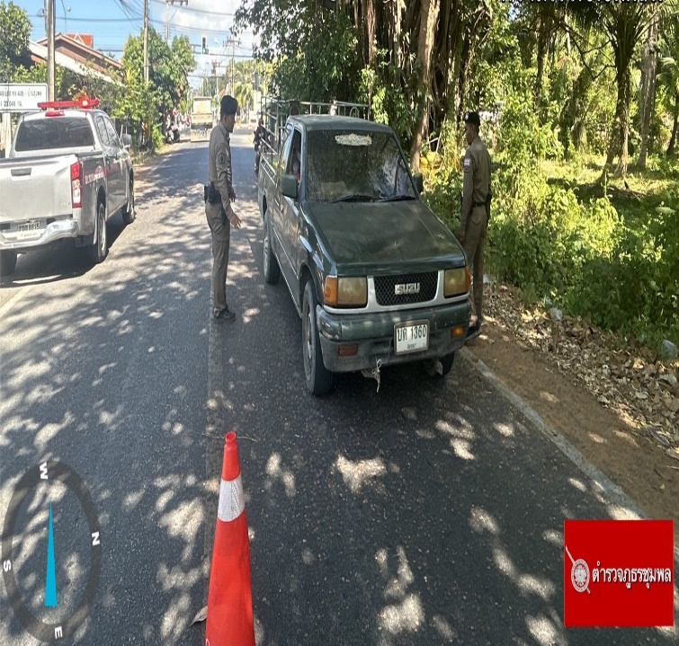

ชุดปฎิบัติการ 20 ประชุม และ อบรมการใช้เครื่องออกใบสั่ง อัตโนมัติ

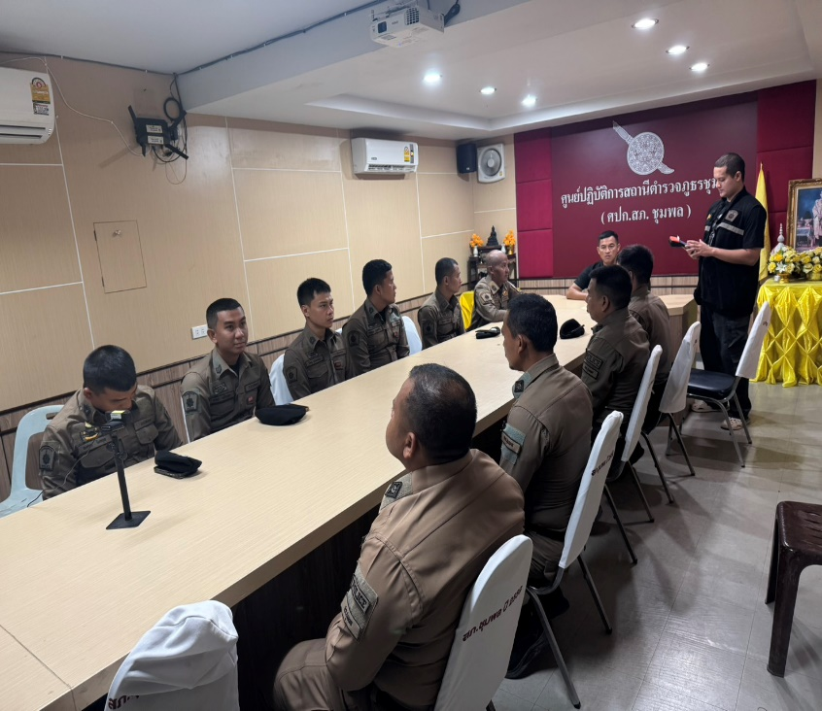

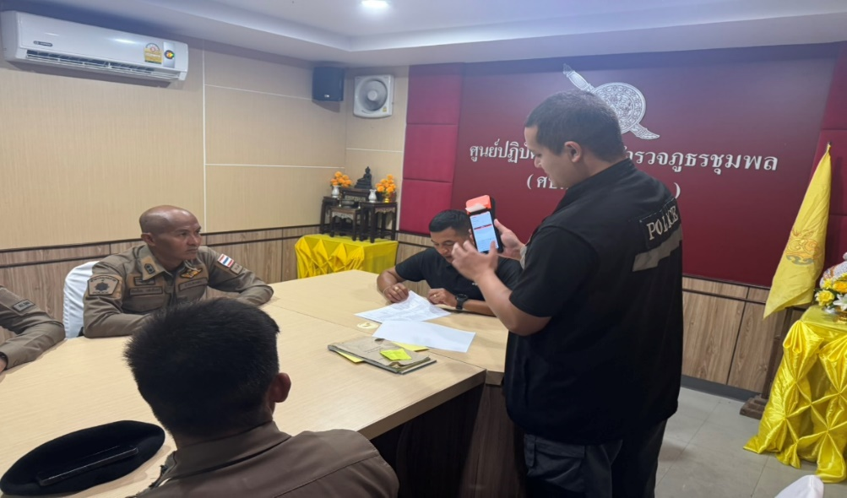

ชุดปฎิบัติการ 20 ปล่อยแถวตรวจสอบอุปกร์ส่วนควบ และ ซักซ้อมแผนเผชิญเหตุบุคคลคลุ้มคลั่ง

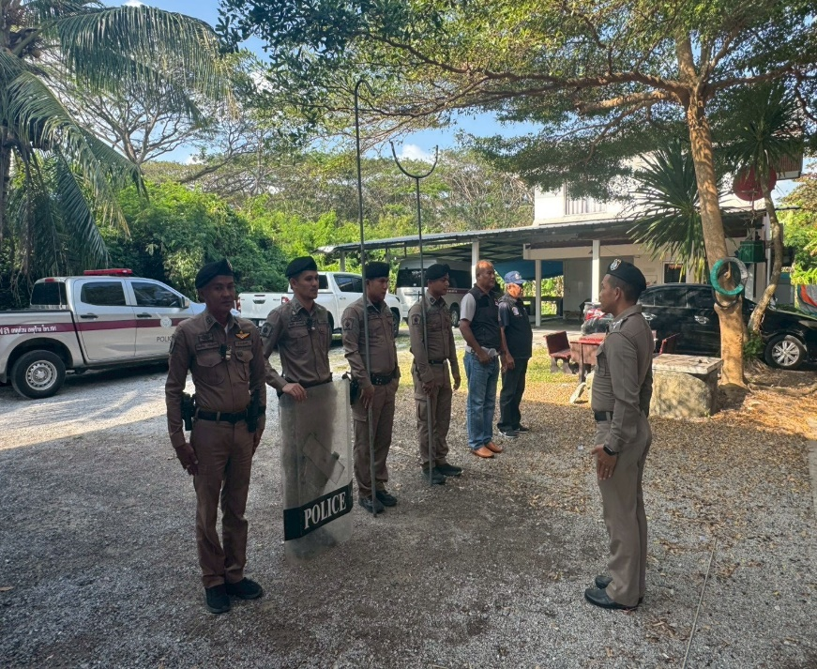

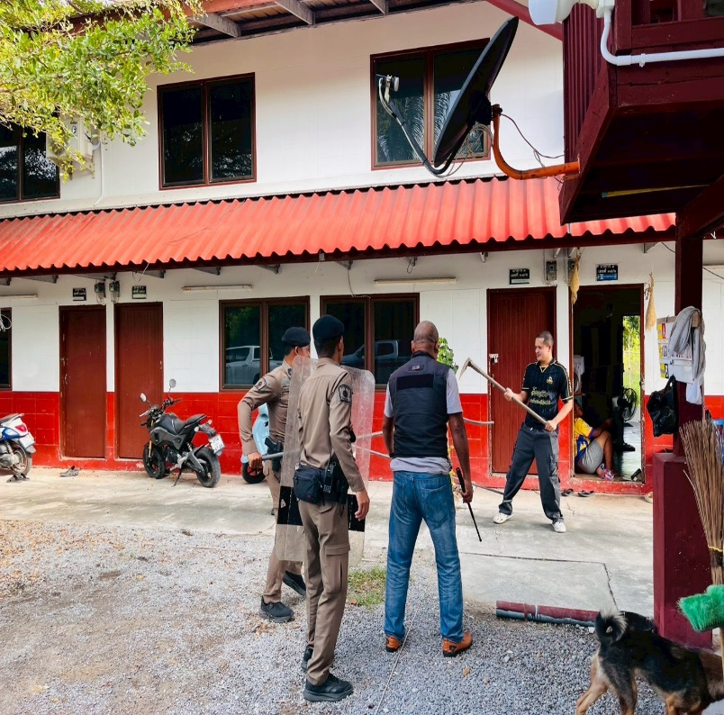

สายตรวจ จยย. ร่วมอำนวยความสะดวกการ จราจร บริเวรที่จัดงาน วัดท่าคุระ

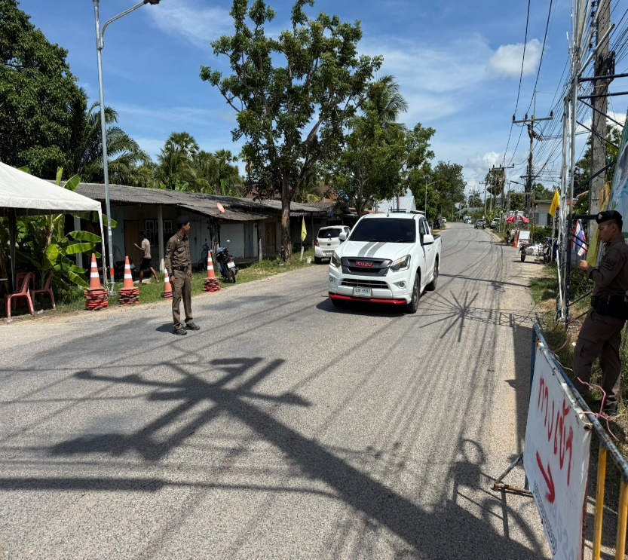

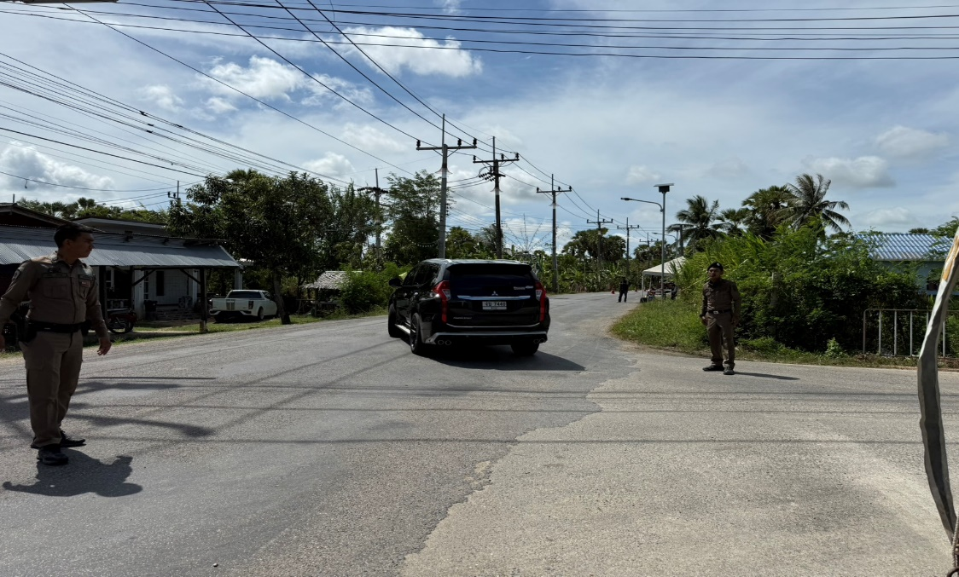

ชุดปฎิบัติการ 20 ให้ความช่วยเหลือ อำนวยความสะดวกการ จราจร เหตุ ว.40
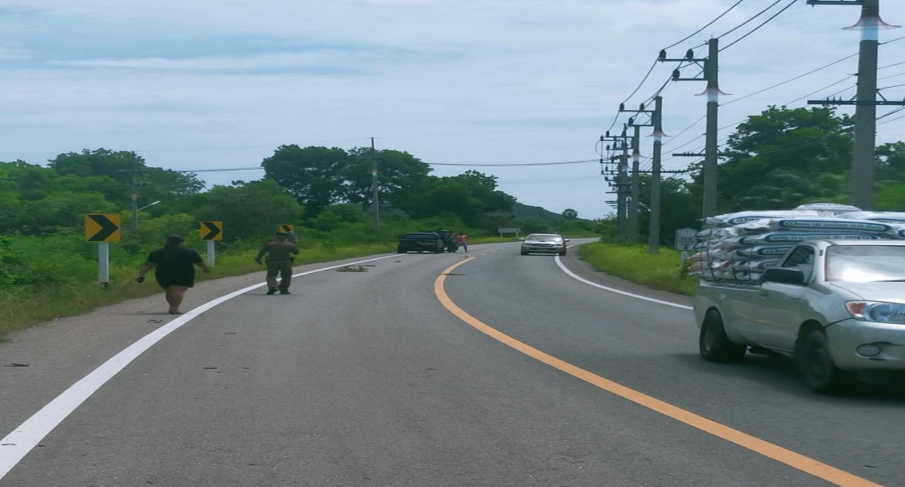
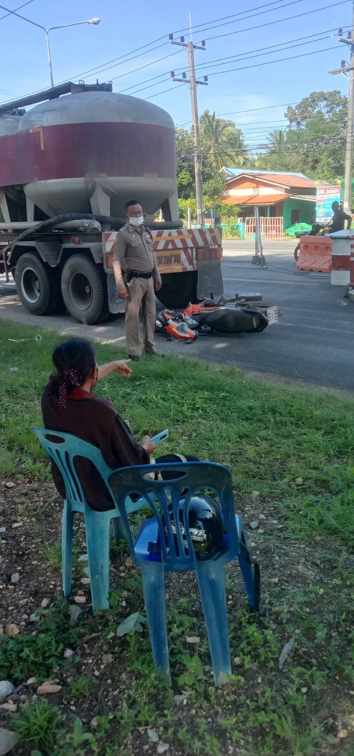

ตรวจแล้วถูกต้อง

ร.ต.อ. พ.ต.ท. 
( สาธร ไหมเกตุ ) ( อนุสรณ์ หวังดี )
รอง สว.ธร.สภ.ชุมพล สวญ.สภ.ชุมพล

